PENINGKATAN SOFT SKILL MAHASISWA FEBI IAIN LHOKSEUMAWE MELAUI MICROSOFT OFFICE PRACTICE

Ainun Mardhiah¹, Nur ‘Azizah^{2*}, Basrul³
^{1,2,3}Fakultas Ekonomi dan Bisnis Islam – IAIN Lhokseumawe, Indonesia
ainunmardhiah@iainlhokseumawe.ac.id, nur.azizah@iainlhokseumawe.ac.id, basrul.a.majid@iainlhokseumawe.ac.id,

ABSTRAK

Tujuan pengabdian ini untuk mencawiskan ilmu soft skill dibidang komputer terkait praktik penggunaan Microsoft Office agar dapat menyokong kemampuan mahasiswa agar mempunyai bekal untuk bekerja dan berkompetensi di dunia kerja. Kegiatan ini dilaksanakan dengan menggunakan beberapa tahapan kegiatan yaitu mengumpulkan data mahasiswa, menganalisis kebutuhan pengajar dan ruang kelas, merancang, menyusun dan melaksanakan pelatihan dengan ditambahkan dokumentasi. Ketika pelatihan, mahasiswa sebelum mengerjakan latihan praktik dengan menggunakan Microsoft Office yang diantaranya meliputi: Microsoft word, Microsoft excel, dan Microsoft power point mereka dibekali pelatihan terlebih dahulu. Pada saat pelatihan mahasiswa diberikan mengerjakan latihan dengan mempraktekkannya secara langsung. Hasil pencapaian kegiatan ini untuk dapat memudahkan mahasiswa dalam upaya mengoperasikan dan meningkatkan keterampilan dalam mengoperasikan Microsoft Office agar memudahkan mahasiswa dalam pembuatan makalah, presentasi sidang skripsi, mengolah data dan dokumen berupa laporan persuratan maupun sejenisnya sehingga menghasilkan efisiensi kerja secara tepat dan cepat.

Kata Kunci: Efisiensi Kerja; Komputer; Mahasiswa; Microsoft Office.

ABSTRACT
The primary goal of this community engagement project was to distribute knowledge concerning soft skills in the field of computer science, with a specific focus on the practical implementation of Microsoft Office. The intention was to enhance students' abilities and equip them for proficient performance in professional settings. This endeavor was executed through a sequence of phases, which included the collection of student data, examination of educators' and classroom prerequisites, conceptualization, composition, and implementation of training sessions, all of which were complemented by comprehensive documentation. Throughout the training sessions, students received initial guidance before embarking on practical exercises that utilized Microsoft Office tools, encompassing Microsoft Word, Microsoft Excel, and Microsoft PowerPoint. During the training process, students actively participated in hands-on exercises to directly apply the skills they had acquired. The desired outcomes of this initiative were aimed at enhancing students' competence in effectively using and advancing their proficiency with Microsoft Office applications. As a result, this process optimized tasks such as document drafting, thesis presentations, data manipulation, and the creation of various documents like correspondence reports, resulting in heightened precision and workflow efficiency.

Keywords: Workflow Efficiency; Computer Science; Students; Microsoft Office.

- LATAR BELAKANG
Di era industri 5.0 saat ini memberikan banyak manfaat dari aspek sosial dalam perkembangan teknologi yang ada. Manusia menggunakan teknologi sangat membantu dalam menyelesaikan beragam pekerjaan dalam kehidupan. Perkembangan teknomogi saat ini harus diimbangi dengan perkembangan sumber daya manusia (SDM) (Setiaman et al., 2013).
Peran komputer di dalam dunia pendidikan amat diperlukan karena dapat menunjang pekerjaan menyelesaikan setiap mata kuliah, berawal dari membuat daftar isi, daftar pustaka, pembuatan laporan, editing gambar sampai dengan melakukan publikasi dengan membuat sistem informasi di internet. Kemajuan teknologi komputer harus diiringi dengan pengajran dasar komputer di usia dini, paling tidak mamu mengolah tabel, membuat presentasi dan membuat dokumen. (Agustina et al., 2019)
Komputer ialah alat yang digunakan untuk memproses data mengikut program yang telah ditetapkan. Komputer telah mengalami perkembangan yang pesat. Kebutuhan individu maupun organisasi ataupun perusahaan untuk menguasai dan menggunakan teknologi semakin nyata.(Rianto & Wardana, 2019) Hal ini terlihat dari kebutuhan akan pengembangan diri dan semakin optimalnya pemanfaatan teknologi dalam organisasi. Salah satunya dalam bidang pendidikan.(Nababan & Jannah, 2019). Dalam bidang pendidikan, keterampilan untuk mengaplikasikan teknologi ini akan muncul jika kita dapat memanfaatkan dengan baik berbagai hardware maupun software yang ada untuk membantu merampungkan pekerjaan dengan piawai dan gesit. (Ameliola & Nugraha, 2013)
Fasilitas komputer yang digunakan untuk menunjang kegiatan dalam berbagai aspek administrasi serta mendayakagunakan sofware yang ada pada microsoft office. Microsoft Office adalah sofware yang diaplikasikan dalam menyusun, menghimpun, serta mengkoalisikan data dalam bentuk dokumen ataupun arsip. Data yag ingin diolah atau diselesaikan bisa bersifat data digital yang berupa angka, gambar dan huruf. Beberapa agenda microsoft office yang familiar diaplikasikan untuk mengakomodasikan pada aspek administrasi diantaranya microsoft point, microsoft excel, dan microsoft power word.(Suardiati et al., 2020)
Program komputer yang banyak dipraktikkan dengan menggunakan program Microsoft Office dalam menyelesaikan berbagai macam tugas mata kuliah, seperti program yang telah dilaksanan oleh tutor meliputi Microsoft Word diaplikasikan pada penyusunan daftar isi, daftar pustaka, makalah, laporan, karya ilmiah, demikian pula program Microsoft Excel yang diaplikasikan tentang perhitungan matematis, seperti perhitungan analisis nilai dalam mata kuliah. Namun, banyak mahasiswa yang belum memahami kegunaan dari Microsoft Office itu sendiri, sehingga tutor berinisiatif untuk memberikan pengetahuan tentang fungsi dan kegunaan dari Microsoft Office pada mahasiswa FEBI IAIN Lhokseumawe.
FEBI IAIN Lhokseumawe memiliki tiga jurusan, yakni jurusan Akuntansi Syariah (AKS), Ekonomi Syariah (ESY), Perbankan Syariah (PBS). Secara umum mahasiswa IAIN Lhoksemawe masih pada tingkat pendidikan kurang menguasai kapabias teknologi, ditambah dengan keadaan lingkungan yang kurang memadai. Target dari sumbangsih kepada masyarakat ini agar dapat memberikan pelatihan kepada mahasiswa untuk meningkatkan kapasitas kemahiran dalam mengaplikasikan Microsoft Power Point, Microsoft Excel dan Microsoft Word agar mempermudah mahasiswa dalam menghadapi dunai kerja dan OJT (On Job Training) atau mengharuskan mahasiswa untuk mampu membuat laporan tugas akhir pada saat praktik kerja lapangan tentang OJT menggunakan Microsoft Power Point, Microsoft Excel dan Microsoft Word tersebut.

- METODE PELAKSANAAN
Kegiatan ini menggunakan struktur yang berupa pembelajaran aplikasi Microsoft Word dan Microsoft Excel. Pelatihan dilaksanakan di ruang LAB Komputer FEBI IAIN Lhokseumawe dengan menggunakan fasilitas komputer yang memadai serta di bimbing dan diawasi oleh tim dosen. Agenda yang dilaksanakan pelatihan ini beragam diantaranya: adanya presentasi, dilakukan diskusi tanya jawab serta ekshibisi yang dilakukan oleh tim dosen bertujuan untuk meningkatkan kapasitas keilmuan dan kepahaman melalui pelatihan di tingkat menengah dalam praktik Microsoft Word seperti penyusunan makalah, daftar isi, surat izin cuti dan daftar pustaka, serta Microsoft Excel seperti pembuatan tabel, menggunakan beragam rumus. Program pelaksanaan pelatihan ini berlangsung lebih kurang selama dua jam per sesi dalam jangka waktu empat hari per minggu selama satu bulan. Hal ini berupaya agar mahasiswa dapat menguasai dan menjejaki materi yang akan diserahkan pada saat pelatihan. Terkait pelaksanaan untuk pelatihan dengan memilih hari hari Senin tanggal 09 Januari 2023 sampai dengan tanggal 02 Februari 2023 di lab FEBI IAIN Lhokseumawe. Terkait langkah-langkah dalam kegiatan pelaksanaan ini, meliputi:
- Pendeklamasian materi.
Pendeklamasian materi diberikan untuk mengantarkan dan mempromosikan setiap item materi yang akan diberikan. Berikut ini meliputi pelaksanaan pendeklamasian materi:
- Bagaimana membuat daftar isi secara otomatis sehingga tidak perlu membuat daftar isi secara manual. Dan alasan pentingnya daftar isi dalam membuat suatu makalah, laporan, Skripsi, dll.
- Bagaimana cara membuat daftar Pustaka, yang di mana sumber seorang penulis dalam berkarya. Dengan mencari di berbagai sumber, seperti jurnal, artikel, buku, dll
- Bagaimana cara mengolah data angka pada tabel dengan menggunakan rumus statistika dan aritmatika untuk memudahkan dalam menyusun laporan keuangan.
- Bagaimana cara menganalisis data statistik dengan menggunakan pembuatan grafik dan diagram yang akan mempermudah untuk presentasi.

- Penataran materi
Pelatihan membuat makalah, daftar isi, daftar putaka menggunakan Microsoft Word, sedangkan Microsoft Excel membuat akumulasi nilai dengan menggunakan rumus, grafik atau diagram, dan menjalankan sintaks vlookup dan hlookup dengan melibatkan seluruh peserta dalam pelatihan
- Tanya jawab & kuis
Tanya jawab & kuis digunakan untuk melihat kembali kemampuan serta pengetahuan dalam pelatihan Microsoft Word dan Microsoft Excel.

- HASIL DAN PEMBAHASAN
Topik yang dikaji pada kegiatan ini adalah pelatihan Microsoft Power Point, Microsoft Word dan Microsoft Excel tingkat dasar untuk meningkatkan softskill mahasiswa FEBI IAIN Lhokseumawe. Tema tersebut diambil dikarenakan melihat dari kondisi lingkungan kampus dan masyarakat yang dirasa kurang dalam pengetahuan mengenai teknologi khususnya di bidang Microsoft Word dan Microsoft Excel. Adapun tujuan Pengabdian Kepada Masyarakat ini tidak hanya sebagai pelatihan penggunaan fungsi.
Microsoft Word dan Microsoft Excel kepada mahasiswa di kampus, tetapi program ini bertujuan agar dapat memahami dan mengetahui fungsi serta kegunaan Microsoft Word dan Microsoft Excel yang di mana untuk pembekalan OJT dan mencari kerja serta target dari program pelatihan Microsoft Office ini lebih menitikberatkan pada pelatihan penggunaan program microsoft untuk mendokumentasikan data.

Tabel 1. Rangkaian Kegiatan Pelatihan Microsoft Office
Rencana Kegiatan | Rincian Kegiatan | Target Luaran
Pelatihan Microsof Word | - Pengenalan fungsi tool | Peserta pelatihan dapat memahami fungsi tool dan penggunaan fitur-fitur yang ada pada program microsoft word dan diharapkan mampu melatih pengolahan data dalam bentuk text melalui pembuatan surat
Pelatihan Microsof Word | - Pengenalan fitur-fitur
Pelatihan Microsof Word | - Praktik pembuatan surat
Pelatihan Microsoft Excel | - Pengenalan fungsi tools | Peserta pelatihan dapat memahami fungsi tools, penggunaan fitur-fitur dan function-function sederhana yang ada pada microsoft excel dapat melatih pengolahan data-data dan tabel nilai.
Pelatihan Microsoft Excel | - Pengenalan fitur-fitur sederhana
Pelatihan Microsoft Excel | - Praktik pembuatan tabel nilai
Pada tabel 1. diatas rencana kegiatan pelatihan Microsoft Office dengan rincian kegiatan target luaran pelatihan Microsoft Word:
- Pengenalan fungsi tools;
- pengenalan fitur-fitur;
- praktik pembuatan surat.
- Pelatihan Microsoft Excel meliputi:
- pengenalan fungsi tools;
- pengenalan fitur-fitur;
- pengenalan function sederhana;
- praktik pembuatan tabel nilai.
- Pelatihan Microsoft Power Point meliputi:
- Pengenalan fungsi tools
- Pengenalan fitur-fitur
- Pembuatan slide presentasi Peserta pelatihan dapat memahami fungsi tools dan fitur-fitur yang terdapat pada microsoft power point untuk kebutuhan presentasi dan mempraktikannya dalam pembuatan slide-slide presentasi.
Pada awal kegiatan pelatihan di mulai, Pada gambar pertama dibawah ini oleh Pak Basrul, selaku pemateri dan operator, Yang memperkenalkan kegiatan pelatihan pembuatan daftar isi, daftar pustaka dan pembuatan makalah yang diselenggarakan oleh Dosen IAIN Lhokseumawe untuk memenuhi salah satu Tri Dharma Perguruan Tinggi. Dan juga memperkenalkan materi serta pelatihan Microsoft Word.

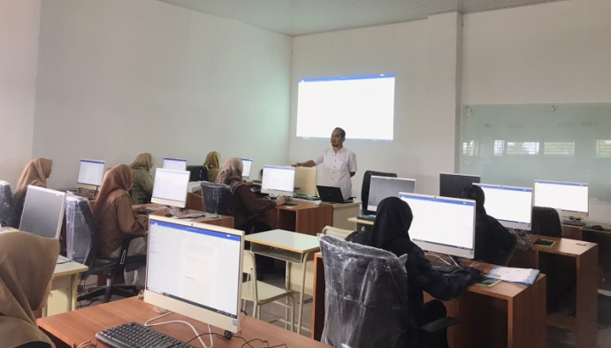
Gambar 1. Pelatihan Minggu Pertama Microsoft Word

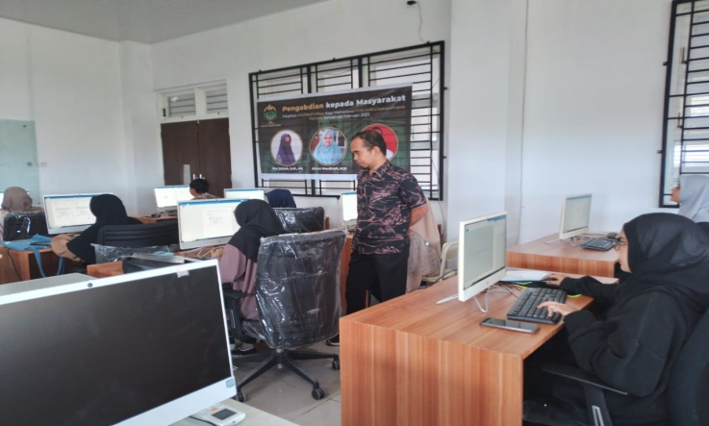
Gambar 2. Pelatihan Minggu Kedua Microsoft Word
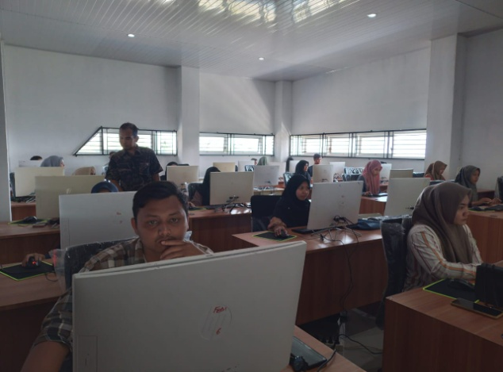
Gambar 3. Pelatihan Minggu Ketiga Microsoft Word

Terlihat pada gambar keempat Buk Ainun Mardhiah sebagai pemateri dan operator yang memperkenalkan materi dan pelatihan pembuatan lembar kerja, pembuatan tabel data menggunakan statistik dan aritmatika secara otomatis pada Microsoft Excel. Selain itu, dijelaskan pula bagaimana cara membuat daftar nillai dan daftar gaji yang baik dan benar, serta para peserta dapat berlatih dalam pengetikan.

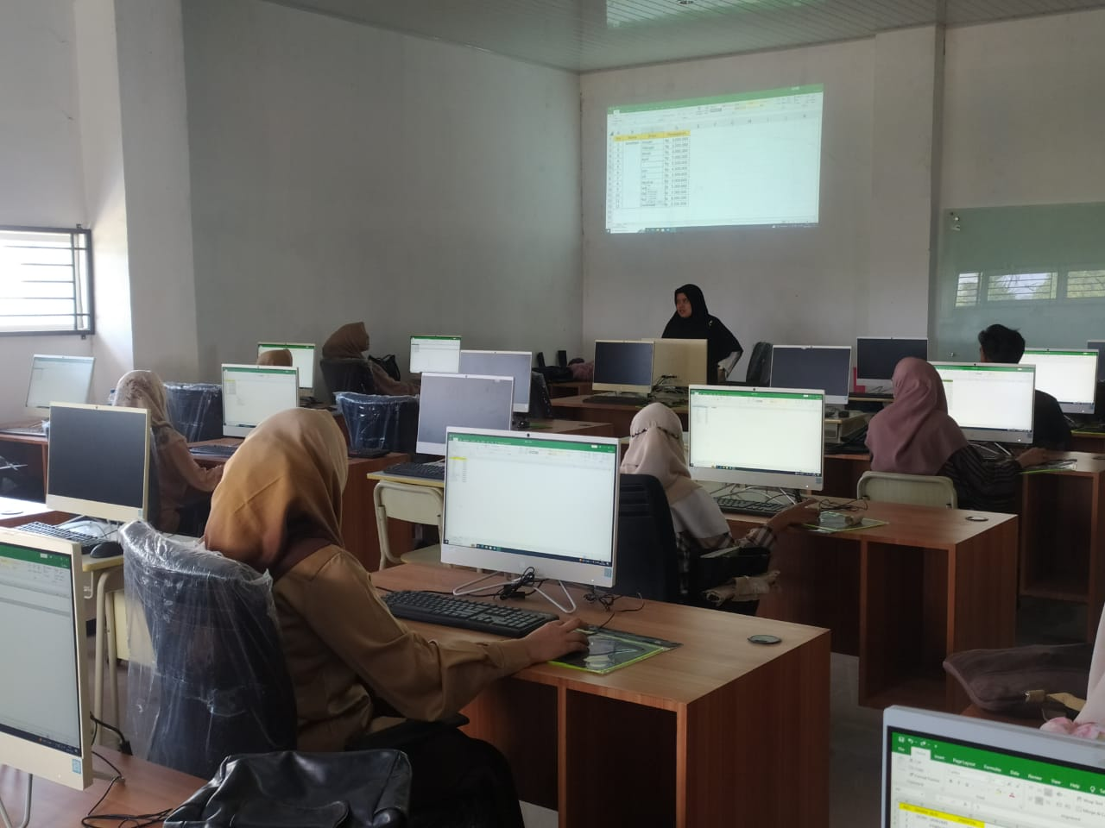
Gambar 4. Pelatihan Minggu Pertama Microsoft Excel

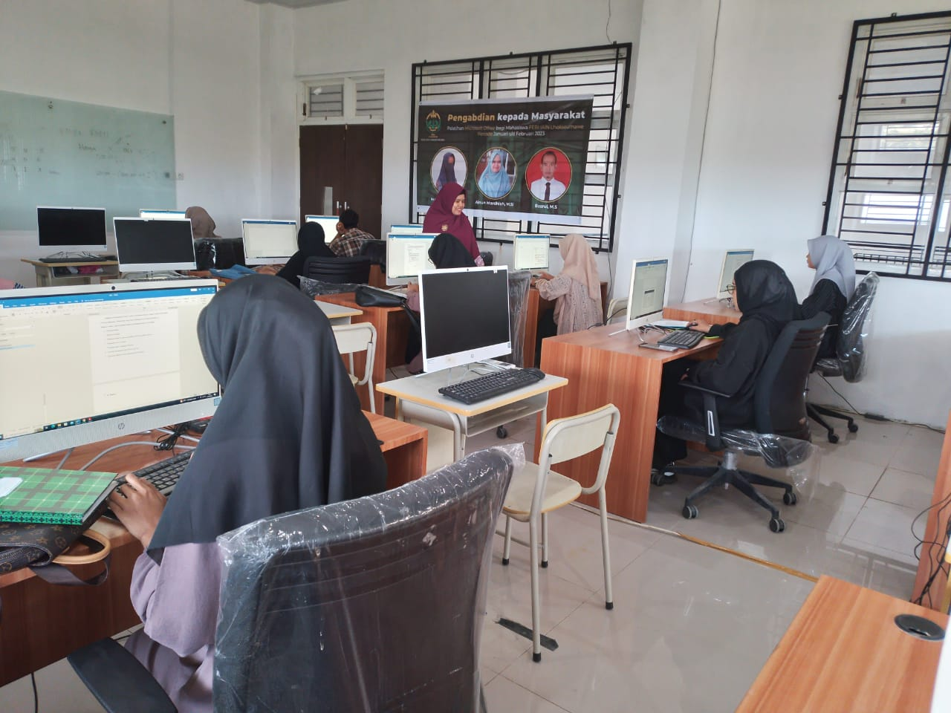
Gambar 5. Pelatihan Minggu Kedua Microsoft Excel

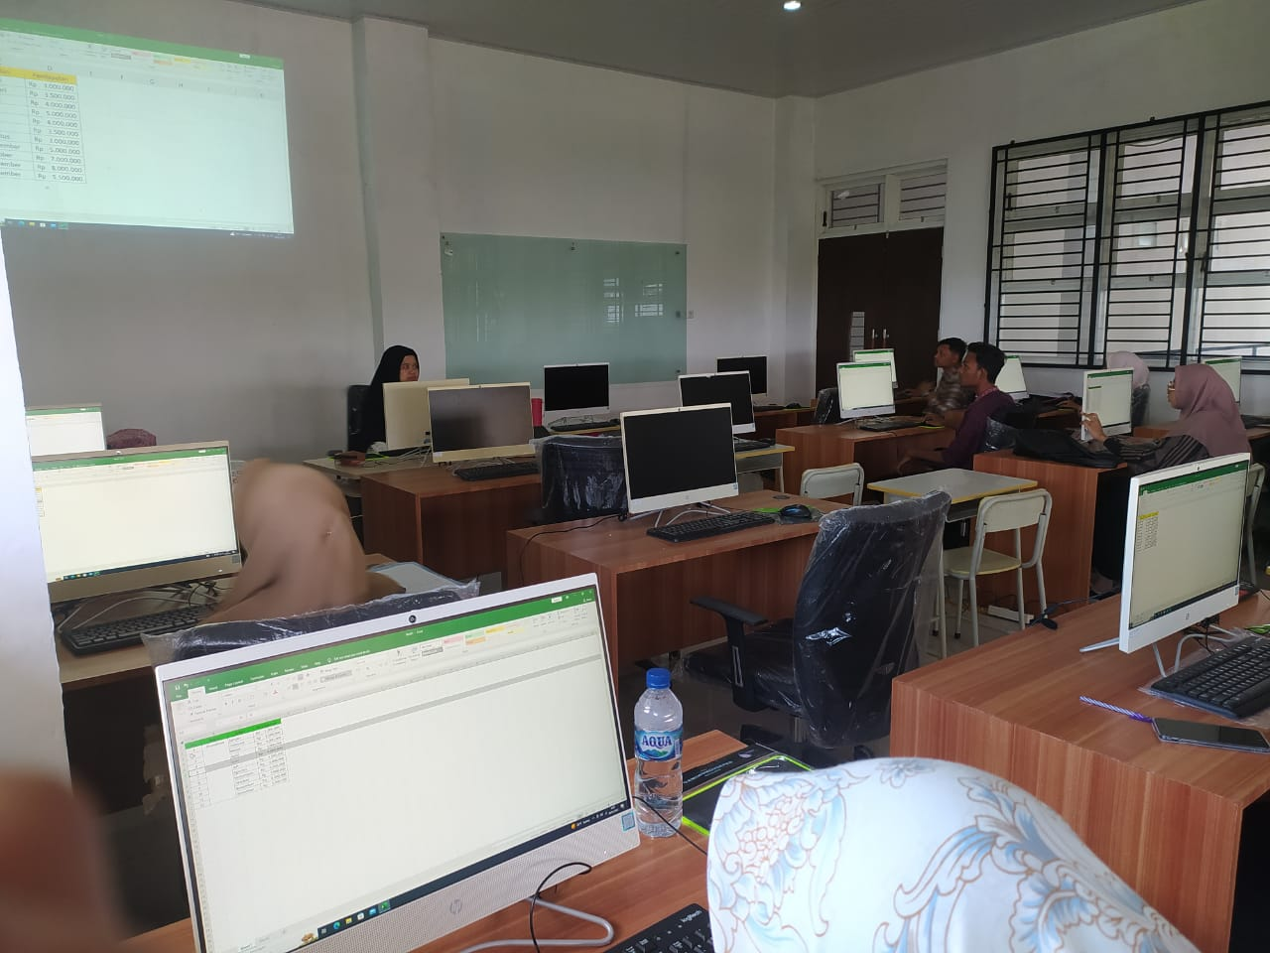
Gambar 6. Pelatihan Minggu Ketiga Microsoft Excel

Terlihat pada gambar ketujuh dibawah ini Buk Nur ‘Azizah sebagai pemateri yang memperkenalkan materi dan pelatihan pembuatan tabel dengan menggunakan rumus vlookup, hlookup dan pivot table secara otomatis pada Microsoft Excel.

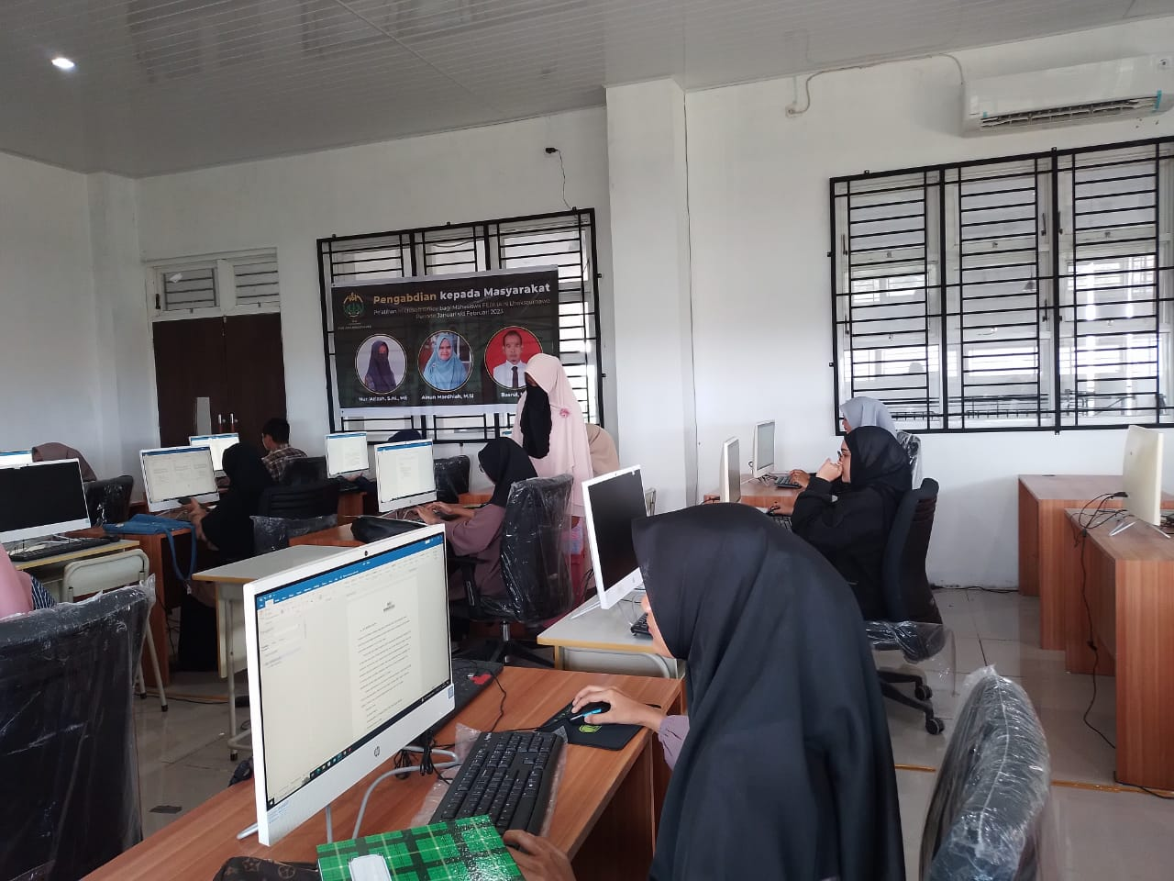
Gambar 7. Pelatihan Minggu Pertama Microsoft Excel

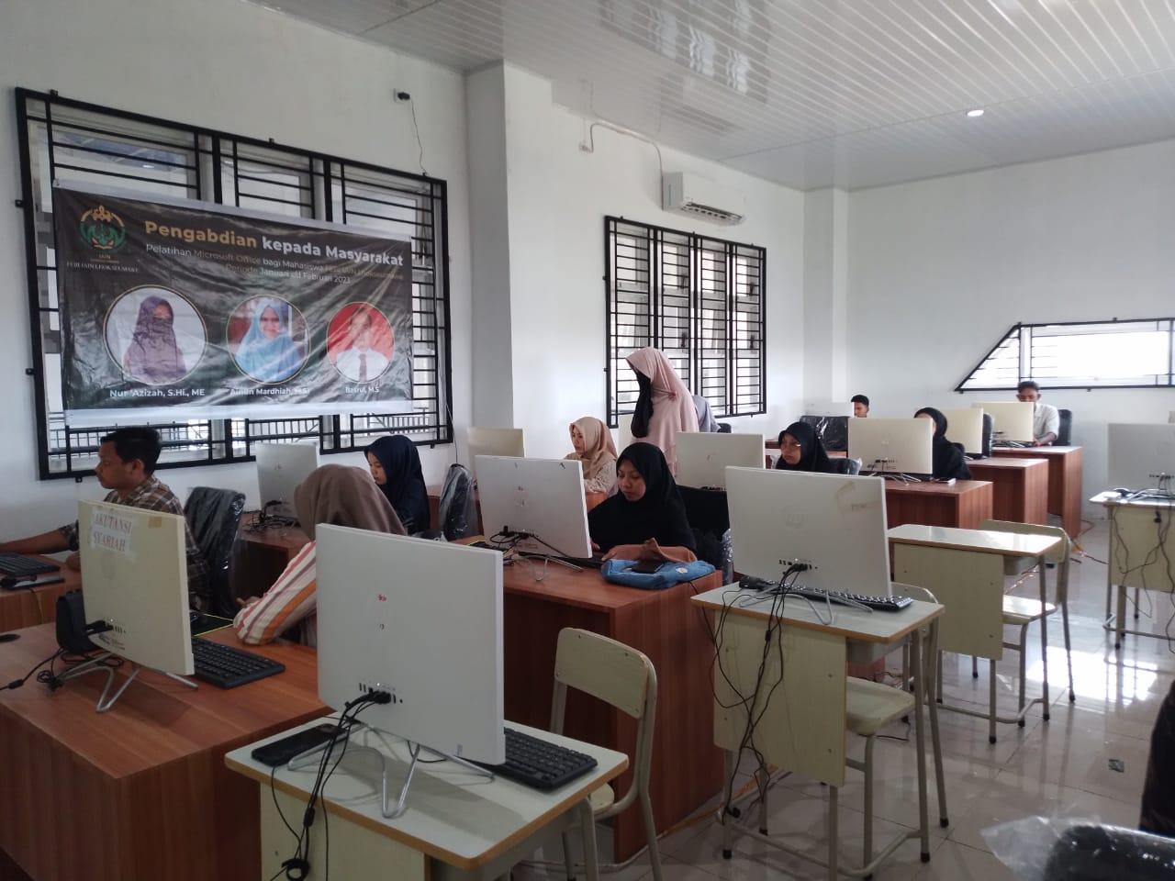
Gambar 8. Pelatihan Minggu Kedua Microsoft Excel
Setelah adanya pelatihan ini, dilanjutkan dengan sesi tanya jawab dan kuis baik itu berupa pertanyaan maupun berupa praktik. Hasil dari pelatihan ini pada gambar IV, Mahasiswa dapat memahami dan mengikuti materi serta praktik yang diberikan serta dapat meningkatkan kemampuan dalam menggunakan Microsoft Word dan Microsoft Excel.

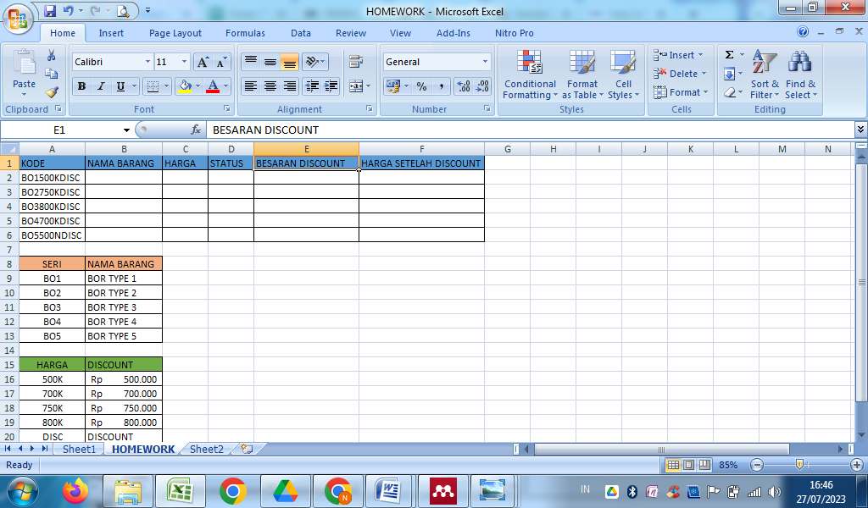
Gambar 9. Tugas yang diberikan kepada peserta

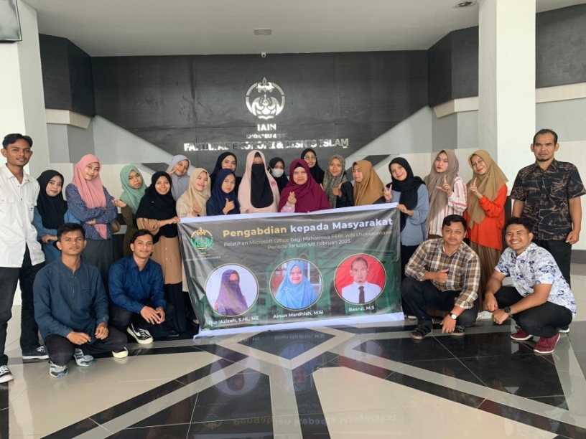
Gambar 10. Sesi penutupan kelas Microsoft Office

Diakhir sesi pelatihan yang diberikan selalu dilakukan review materi serta diskusi tanya jawan antara peserta pelatihan dengan narasumber pelatihan. Permasalahan yang dialami oleh sebagian peserta yaitu kurang familiar dengan fungsi aplikasi yang pada setiap program microsoft office. Hal tersebut merupakan masalah umum yang biasa terjadi pada setiap individu yang baru mengoperasikan sebuah alat teknologi. Permasalahan berikutnya rasa takut melakukan kesalahan ketika memencet keyboard, dan yang terakhir para peserta belum terbiasa mencari solusi dari setiap permasalahn ketika mengoperasikan sebuah alat teknologi.

- SIMPULAN DAN SARAN
Melalui kegiatan Pengabdian Kepada Masyarakat yang telah terlaksanakan ini, penulis menarik kesimpulan bahwa mahasiswa FEBI IAIN Lhokseumawe yang berjumlah 21 orang telah memahami cara membuat membuat makalah, daftar isi secara otomatis, dan daftar Pustaka di Microsoft Word, sedangkan Microsoft Excel mahasiswa mampu menghitung nilai dengan menggunakan rumus, membuat pivot table dan membuat rekap laporan dengan menggunakan grafik dan diagram. Dengan selesainya kegiatan ini, tidak hanya para mahasiswa yang merasakan manfaat dari kegiatan pengabdian kepada masyarakat ini namun pihak kampus juga, yang mana mereka mendapatkan ilmu dan pengetahuan.

UCAPAN TERIMA KASIH
Tim penulis mengucapkan terima kasih kepada Fakultas Ekonomi dan Bisnis Islam IAIN Lhokseumawe yang telah menfasilitasi kegiatan pengabdian ini sehingga terlaksana dengan baik.

DAFTAR RUJUKAN
Agustina, R., Suprianto, D., & Rosalin, S. (2019). PELATIHAN INTERNET DAN PROGRAM MICROSOFT OFFICE UNTUK MEMBANTU ADMINISTRASI DI KELURAHAN MERJOSARI KECAMATAN LOWOKWARU KOTA MALANG. Kumawula: Jurnal Pengabdian Kepada Masyarakat, 2(2). https://doi.org/10.24198/kumawula.v2i2.23473
Ameliola, S., & Nugraha, H. D. (2013). Perkembangan Media Informasi dan Teknologi Terhadap Anak Dalam Era Globalisasi. Prosiding The 5th International Conference on Indonesian Studies: “Ethnicity and Globalization.”
Nababan, A. A., & Jannah, M. (2019). Pelatihan microsoft office bagi mahasiswa di universitas medan area. TRIDARMA: Pengabdian Kepada Masyarakat, 2(2).
Rianto, R., & Wardana, A. K. (2019). Pelatihan Microsoft Office Sebagai Upaya Pengembangan dan Peningkatan Kemampuan Penggunaan Aplikasi Pengolah Kata Dan Angka Bagi Guru PAUD Al Muthi’in Yogyakarta. KACANEGARA Jurnal Pengabdian Pada Masyarakat, 2(2). https://doi.org/10.28989/kacanegara.v2i2.446
Setiaman, A., Sugiana, D., & Mahameruaji, J. N. (2013). IMPLEMENTASI KEBIJAKAN KETERBUKAAN INFORMASI PUBLIK. Jurnal Kajian Komunikasi, 1(2). https://doi.org/10.24198/jkk.v1i2.6044
Suardiati, N. W., Suryati, N. K., Sepdyana, K., & Krisna, E. (2020). Peningkatan Softskill Ict Guru Melalui Pelatihan. Jurnal Masyarakat Mandiri, 4(4).

